1. 表格案例

1. 会员注册案例

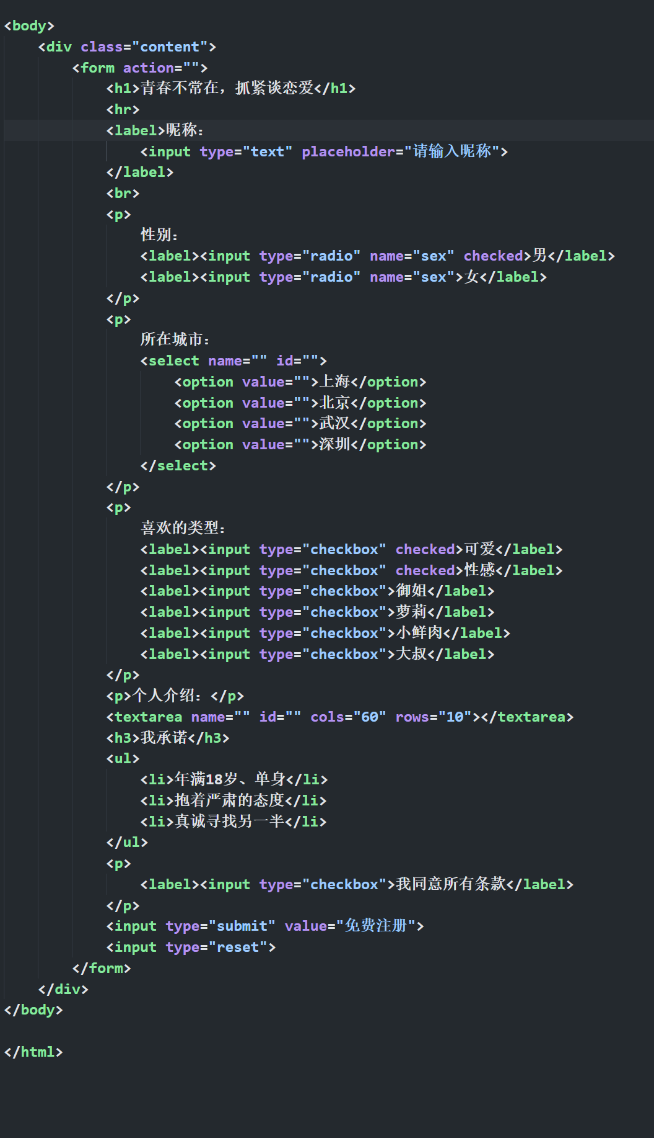

1. 列表练习-四大名著

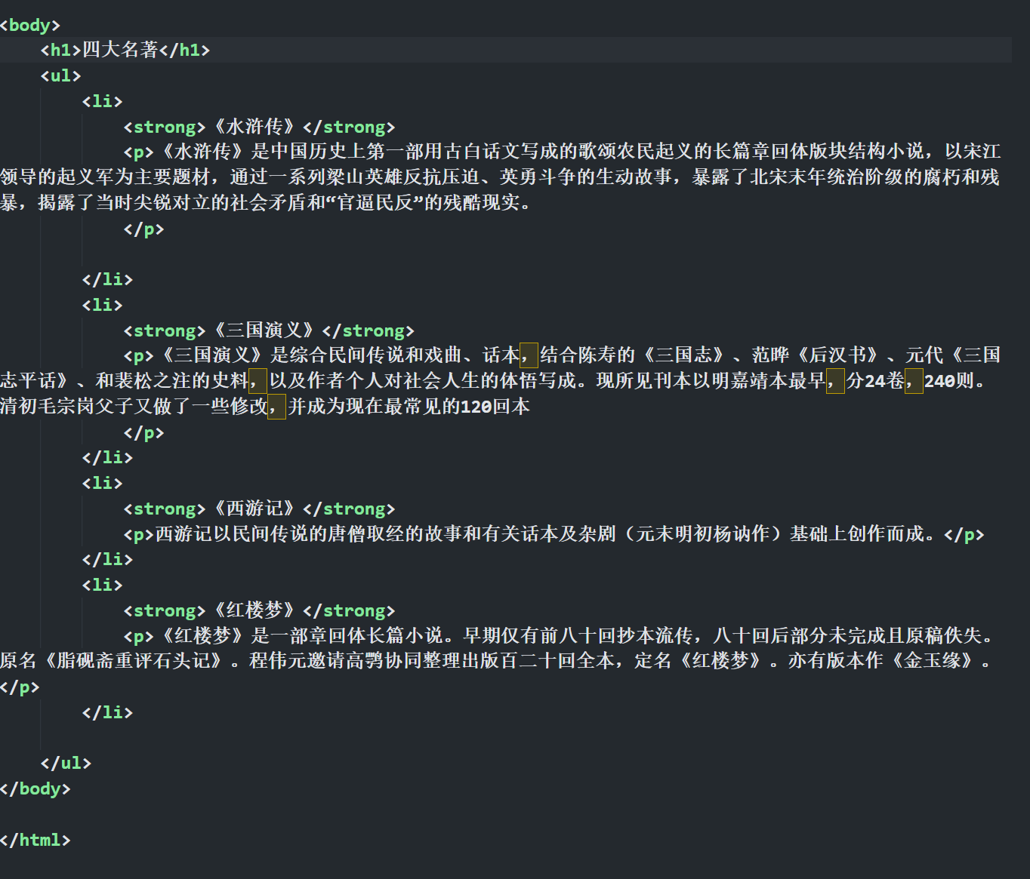

1. 表格综合案例-小说排行榜

1. 表格练习-个人简介

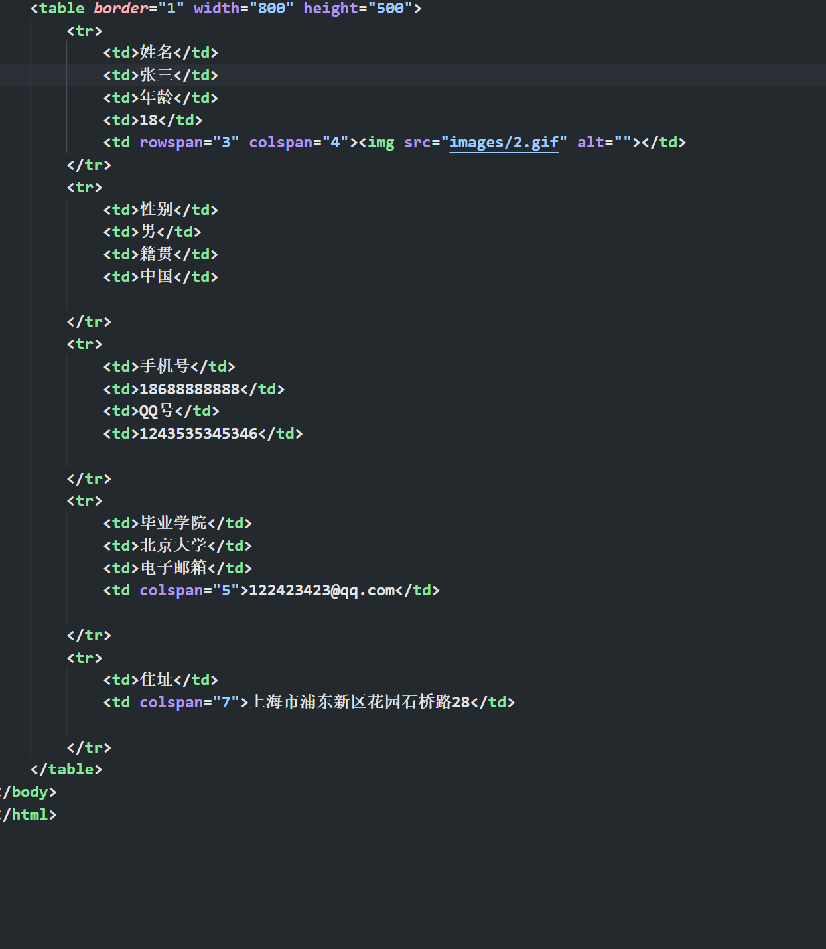

1. 表单标签-百度效果



